Przygierroda
Dokumentacja
Spis treści
Sprostowanie 3
Główne Założenia 3
Informacje ogólne 4
Części Strony Głównej 5
Pasek Nawigacyjny 5
Pasek Ustawień 5
Okno Podstron 5
Podstrony 5

Sprostowanie
Projekt Przygierroda nie został ukończony i cały czas jest rozwijany, tak samo jak owa dokumentacja. Prosimy o cierpliwość. Wszystkie funkcjonalności i style, prędzej czy później zostaną dodane.

Główne Założenia
Projekt Przygierroda jest stroną dla jeszcze nieistniejącego przędsiębiorstwa o nazwie Przygierroda. Jego głównymi zadaniami są (albo będą w przyszłości, jak dokończę ów projekt):
- Informowanie, czym jest Przygierroda i co robi.
- Informowanie, jakie produkty zostały zrobione w Przygierrodzie.
- Zachęcenie odwiedzającego do:
  - zakupu produktu,
  - wysłania podanie o pracę,
  - wysłania wiadomości,
  - wsparcia przedsiębiorstwa,
  - zaobserwowanie / zasubskrybowanie kanałów na mediach społecznościowych,
  - zaimponowanie oprawą wizualną strony.
- Być centrum informacyjnym przedsiębiorstwa Przygierroda.
Natomiast głównymi Założeniami projektu są następująco:
- Strona napisana na bibliotece React przy użyciu języka programowania TypeScript w celach zapewnienia bezpiecznego i bezbłędnego użytkowania ze strony,
- Style strony napisane przy pomocy języka programowania SASS (Syntactically Awesome Style Sheets) w celach szybszego tworzenia dobrze wyglądającej strony,
- Utworzenie strony w kilku różnych językach w celach dotarcia do większej ilości konsumentów,
- Użycie własnych grafik do strony w celach uniknięcia jakichkolwiek problemów prawnych, jakie mogłyby w innym przypadku się zdrarzyć, a także utworzenie wyglądu jedynego
w swoim rodzaju
- Stworzenie strony w stylach vaporwave do części technologicznej oraz ekspresjonizmu dla części przyrody w celu nadania stronie niepowtarzalnego wyglądu, a przez przyciągnięcie uwagi konsumentów.
- Wydanie strony na serwery Internetu.
Wartym uwagi jest fakt, iż nie każde założenie zostało podówczas spełnione, ale tak jak już zostało napisane w części „Sprostowanie”, wszystko zostanie spełnione w nieokreślonej przyszłości (po więcej informacji na temat statusu projektu, zobacz część „Podsumowanie”).

Informacje ogólne
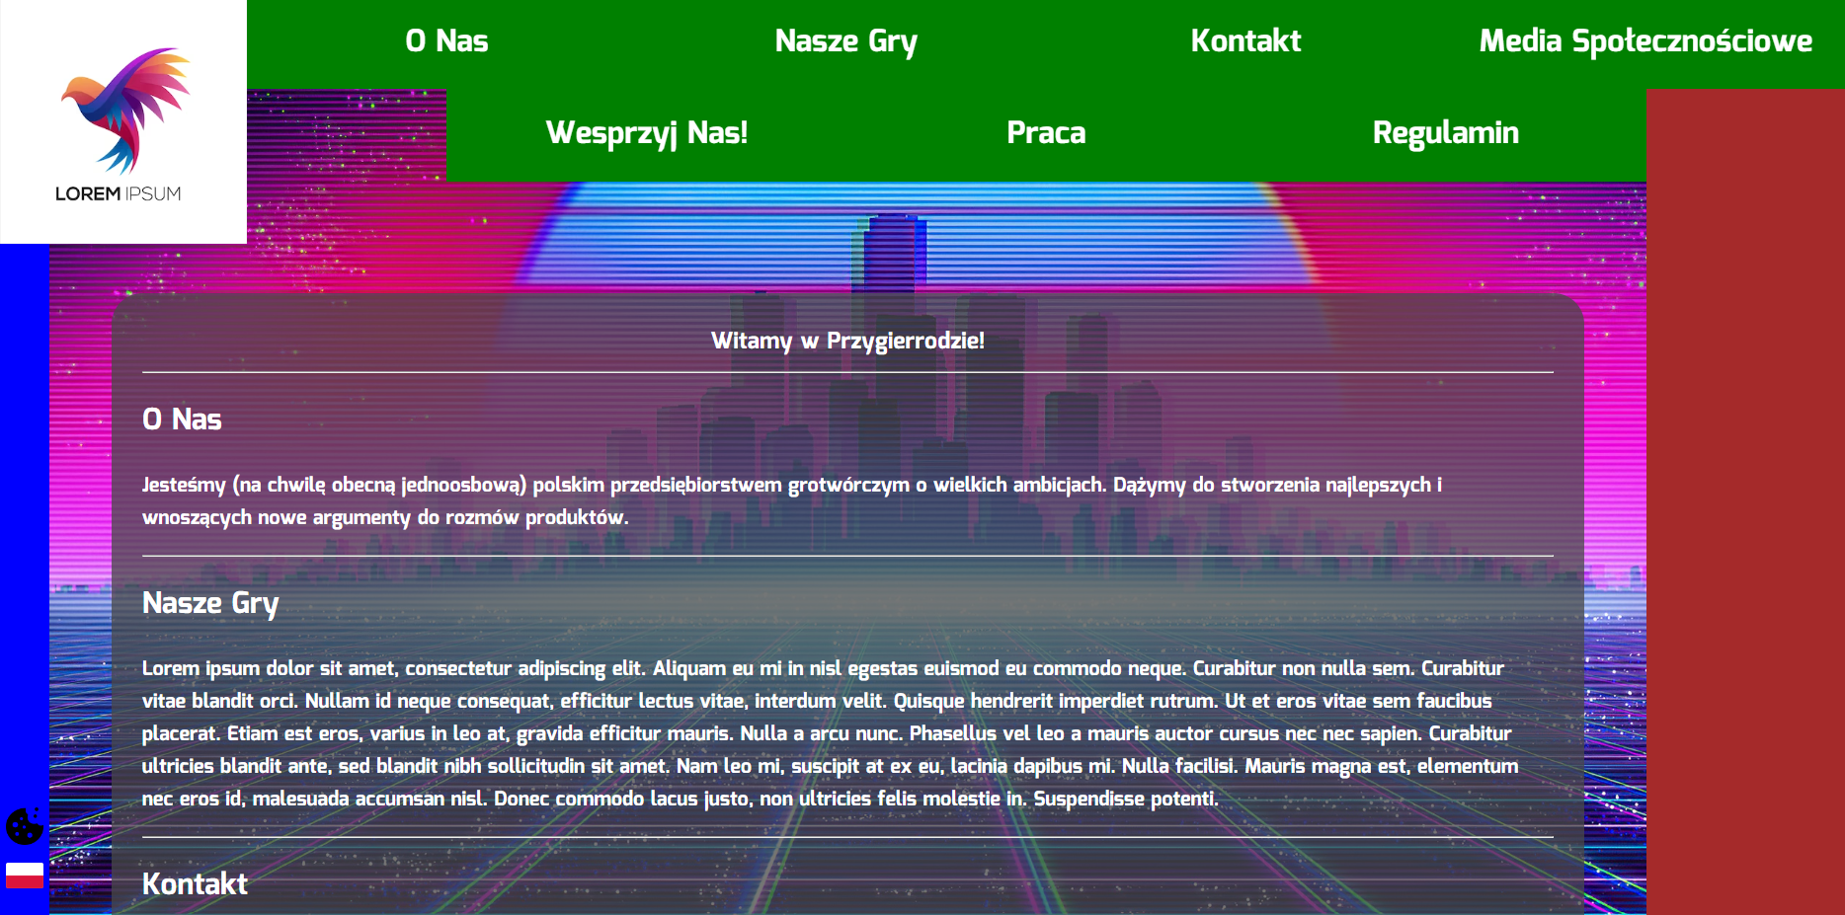Wygląd strony przy otwarciu
Strona składa się ze strony głównej („src/App.tsx”), która jest nieruchoma. Główną część tej strony są podstrony (w folderze podstrony), które są wyświetlane na środku aplikacji. Podstrony dzielą się na:
- „oPrzygierrodzie.tsx” – zawiera główne informacje na temat firmy, a także umożliwia skontaktowanie się z firmą.
- „praca.tsx” – zawiera informacje dotyczące możliwości zatrudnienia do firmy.
- „regulamin.tsx” – zawiera pliki stanowiące zasad użytkowania z produktów firmy
- „wesprzyjNas.tsx” – zawiera informacje o sposobach wsparcia firmy.
Strona główna z kolei dzieli się na części:
- Pasek Nawigacyjny – ulokowany na górze strony, umożliwia dostać się do różnych podstron aplikacji,
- Pasek Ustawień – ulokowany po lewej, umożliwia zmianę ustawień stanowiących działanie ciasteczek oraz zmianę języka na stronie,
- Okno Podstron – ulokowany na środku strony, ukazuje wybraną podstronę,
- Logo - ulokowane na górze strony, po lewej paska jest miejsce logo firmy,
- Suwak - ulokowany na górze strony, po prawej jest div, który pozwala na przemieszczanie się (w przyszłości zostanie zaimplementowana ta funkcjonalność).
W następnych częściach dokumentacji przedstawione zostaną wszystkie ważniejsze wymienione części aplikacji.

Części Strony Głównej
Pasek Nawigacyjny
Pasek Ustawień
Okno Podstron

Podstrony

